КАРТА ДИСТАНЦИОННОГО ЗАНЯТИЯ

Дата: 29 апреля
Класс: 3
Предмет: математика
Учитель: Чернопазова Е.Н.
Адреса обратной связи: elena-chernopazova@yandex.ru
Наш 3 класс https://vk.com/club151507684

План-конспект учебного занятия:
Тема: Умножение круглых сотен
Цель: закрепить устные приемы умножения круглых сотен, выполнять письменные вычисления в пределах 1000.

Инструкция для учащегося
Работаем с учебником, тетрадью, РТ

Краткий план занятия:
- Актуализация знаний
Устный счет: учебник с. 97 № 5

- Работа по теме урока
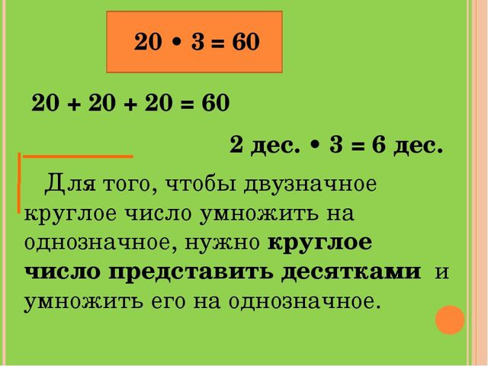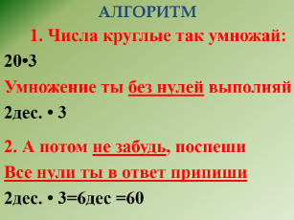

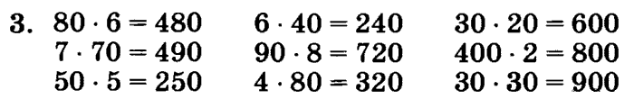

- Работа в тетради
РТ с. 76 № 1, № 2, № 3

- Закрепление
Учебник с. 97 № 1 и № 2 в тетради (самостоятельная работа).

